близко идущим транспортом. Даже на дорогах, где редко проезжает транспорт, во дворах домов, нужно быть всегда внимательным и не забывать о своей безопасности. Не переходить дорогу не посмотрев вокруг, ведь автомобили неожиданно могут выехать из переулка. Ходить следует только по тротуарам, придерживаясь правой стороны. Если тротуара нет, можно идти по обочине или по краю проезжей части, только обязательно НАВСТРЕЧУ движению транспортных средств.  Пешеход, помни! От твоей дисциплины на дороге зависит твоя безопасность и безопасность окружающих тебя людей. Желаем тебе счастливого пути!  памятки по безопасности на дороге  В дождливый день  Дорога скользкая. Стёкла автомобилей покрываются водой. Видимость ухудшается. В таких условиях водителю трудно ехать. Расстояние, нужное для остановки автомобиля, на мокрой дороге увеличивается. Поэтому, возвращаясь из школы, не перебегайте улицу. Посмотрите внимательно вокруг себя, пропустите приближающийся транспорт и, только убедившись в полной безопасности, начинайте переход.  ЗАПОМНИТЕ: даже опытный водитель не сможет мгновенно остановить автомобиль.  В туман  Видимость очень плохая. Поэтому прежде чем перейти дорогу, убедитесь, что по ней не идёт автомобиль. А если рядом окажется малыш, возьмите его за руку и переведите через дорогу. В тумане надо быть особенно осторожным.  В морозную погоду  Стёкла автомобилей покрываются изморозью, и водителю очень трудно наблюдать за дорогой. Переход улицы перед близко идущим автомобилем всегда опасен, а сейчас тем более. И чтобы с вами не случилось беды, - не торопитесь, подождите, пока пройдёт весь транспорт. Только после этого можно переходить улицу. Не забудьте, что движение пешехода может быть затруднено из-за гололёда на проезжей части.  В гололёд  После тёплых дней наступило похолодание. Дорога покрылась ледяной коркой., стало скользко. В этих условиях появляться перед близко идущим транспортом очень опасно: на скользкой дороге машину остановить трудно. Поэтому, по пути домой, будьте особенно осторожны. Не спешите, т. к. можно неожиданно упасть и оказаться под колёсами. | МАОУ гимназия №39 «Французская гимназия»  МАРШРУТНЫЙ  ЛИСТ – ПАМЯТКА  учени…… … «… » класса  __________________________________  (фамилия, имя уч-ся)  ПАМЯТКА - ЕСЛИ ТЫ ПЕШЕХОД  Быть пешеходом – это очень ответственно. Дорожное движение – сложный процесс, но его безопасность зависит от поступков каждого человека, а значит, и от тебя. Ты должен строго соблюдать правила дорожного движения. Особенно важно уметь вести себя на улице, переходить дорогу и знать правила для пешеходов.  Самое безопасное место для перехода, это там, где светофор ! Начинать переход улица можно только при зеленом сигнале светофора. Красный сигнал светофора запрещает движение пешехода и транспорта.  Переходить дорогу только по пешеходным переходам - “зебрам” или на перекрестках. Здесь только нужно помнить, что идти через проезжую часть следует строго под прямым углом, потому, что только так ты можешь полностью вести наблюдение за машинами.  В местах, где нанесена “зебра” или установлены специальные знаки, пешеход получает преимущество перед транспортом, т.е. Право на первоочередное движение. Начинай переходить дорогу, только после того, как убедишься, что все машины остановились и пропускают тебя. Не переставай следить за обстановкой на дороге во время перехода. Сначала посмотри НАЛЕВО. Дойдя до середины дороги, посмотри НАПРАВО.  Выйдя на проезжую часть, не отвлекайся на разговоры, не пользуйся сотовым телефоном и не играй в карманные электронные игры. Не беги и не спеши при переходе! Переходи улицу быстрым, уверенным шагом, не останавливайся и не отвлекайся. Как бы и куда бы ты не спешил, НИКОГДА не перебегай дорогу перед

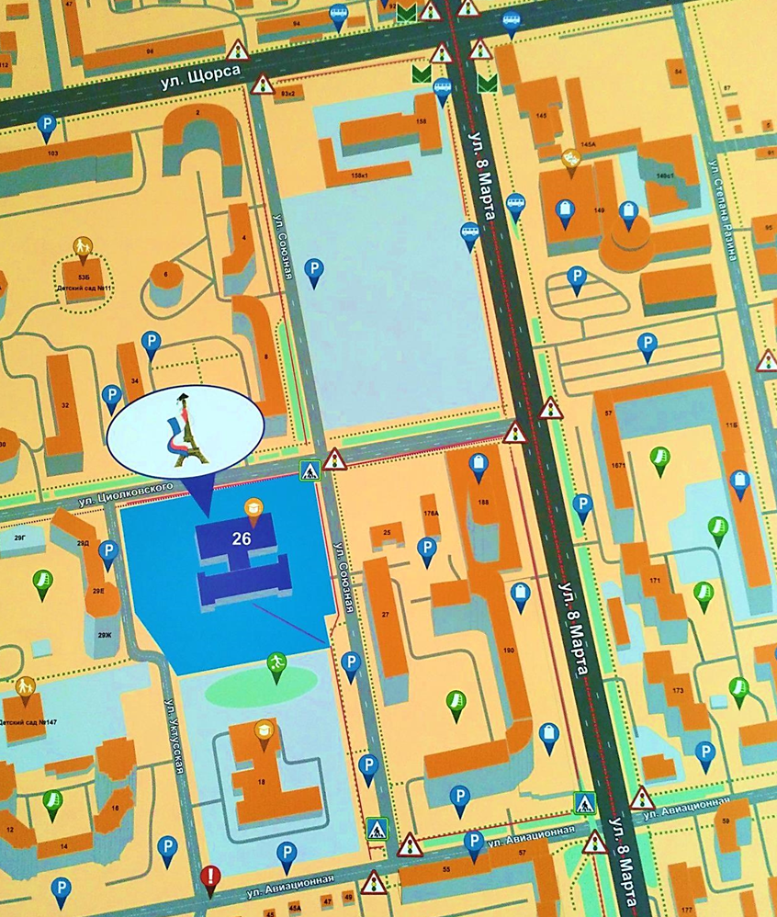
Условные обозначения:
- место высадки\посадки
- маршрут движения
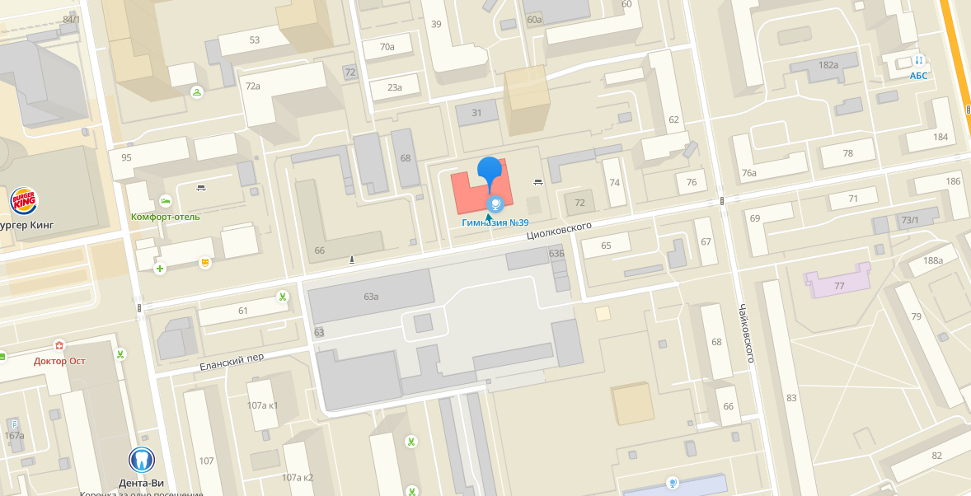

Условные обозначения:
- место высадки\посадки
- маршрут движения

